Opgave 1:(12)
Licht elk van onderstaande vragen toe, door in je antwoord gebruik te maken van een schets van de eenheidscirkel.
- (6) In welke kwadranten is cos α < 0 ?
- (6) Zonder rekenmachine: sin (1,2 rad) = 0, 93.
Voor welke hoek α (tussen 0,5π en 2π) radialen) geldt: sin α = 0,93

Opgave 2:(21)
A
B
C
D
4
50⁰

Van de hiernaast gegeven afbeelding is gegeven:

Driehoek ABC is rechthoekig.
Lijnstuk BD staat loodrecht op lijnstuk AC.
Hoek DCB is gelijk aan 50⁰

Gevraagd:

a)(3)Bereken de lengte van zijde CD.
b)(6)Bereken de lengte van zijde BC.
c)(6)Bereken de grootte van hoek ABD.
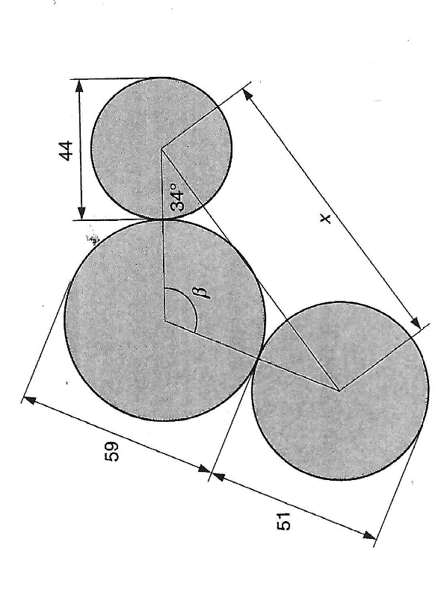
d)(6)Bereken de lengte van zijde AC.

Opgave 3: (12)
Bereken in nevenstaande figuur
a)(6)hoek β.
b)(6)Zijde x

Opgave 4:(24)
A
D
C
B
2,5
2
5
70⁰

De bovenstaande afbeelding is gegeven.

a)(6)Bereken de grootte van hoek ACD.
b)(6)Bereken de grootte van hoek CAD.
c)(6)Bereken de lengte van zijde DC.
d)(6)Bereken de grootte van hoek B.
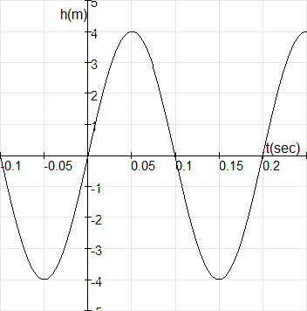

Opgave 5:(25)
De hiernaast afgebeelde functie is gegeven.
Gevraagd:

a)(3)Hoe groot is de periodetijd T ?
b)(6)Bereken de frequentie f.
c)(6)Bereken de hoeksnelheid ω in rad/sec
d)(4)Bereken het toerental n in omw/min.
e)(6)De standaardformule van de gegeven
grafiek is:.
Bepaal/bereken de waarden van a , b , c en d.

Opgave 6: (6)
Gegeven de volgende formule:
4,3 = 5 + sin(2t)
Bereken minimaal twee oplossingen voor t

